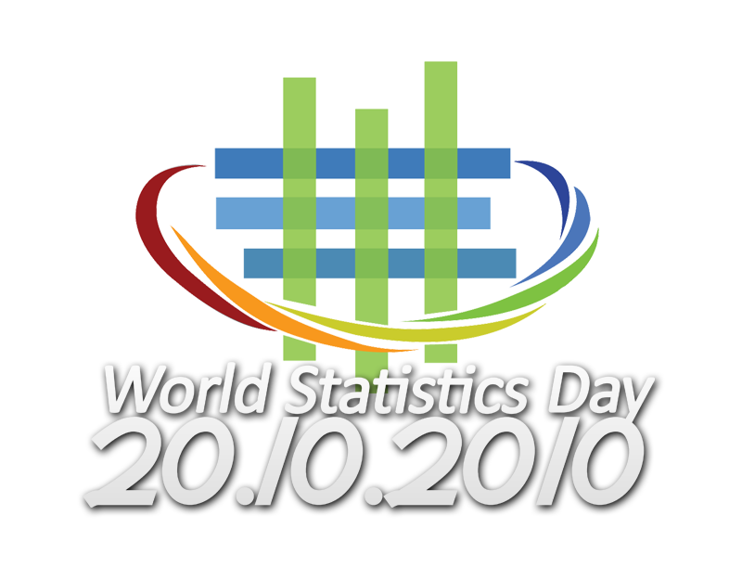

Sous le Haut Patronage de Sa Majesté le Roi Mohamed VI

Journée Mondiale de la Statistique

Rencontre scientifique
« Au service du développement économique et social,
une statistique aux normes internationales »
20 octobre 2010, Bibliothèque Nationale du Royaume –Rabat.

Programme

8h30 Inscription des participants

9h00 Séance d’ouverture

10h00 Première séance

- M. Abdelouahed Erradi, Président de la Chambre des Représentants : Les statistiques, un outil fondamental pour garantir la bonne gouvernance

- M. Mohamed Cheikh Biadillah, Président de la Chambre des Conseillers : Statistiques et développement humain

- M. Aziz Akhannouch, Ministre de l’Agriculture et de la pêche Maritime : Les statistiques agricoles, outil de pilotage du Plan Maroc Vert

- M. Abdellatif Jouahri, Gouverneur de Bank Al Maghrib : Rôle central du dispositif d’information statistique dans la conduite des missions fondamentales de Bank Al-Marghrib

- M. Mohamed Horani, Président de la Confédération Générale des Entreprises du Maroc (CGEM) : Les statistiques au service de l'entreprise

- M. Marwan Abi Samra, Social Policy advisor, PNUD, Bureau Régional du Caire : L'évolution de la Statistique et les nouvelles approches du développement

- Signature de conventions entre le HCP, le Ministère de l’Agriculture et de la Pêche Maritime, le Haut Commissariat aux Eaux et Forêts et à la Lutte Contre la Désertification, la CGEM et l’Université Mohammed V–Agdal

Déjeuner

14h30 Deuxième séance

- Message audiovisuel de M. Paul Cheung, Directeur de la Division Statistique des Nations Unies

- Intervention de M. le professeur Jean Paul Fitoussi, Président de l’Observatoire Français des Conjonctures Economiques, et débat avec la salle par vidéoconférence

- M. Lahcen Oulhaj, Doyen de la faculté des Sciences Juridiques, Economiques et Sociales, Université Mohammed V–Agdal : les statistiques dans le système d’enseignement

- M. Youssef Courbage, Directeur de recherche à l’Institut national d’études démographiques (INED), France : Les paradoxes de la démographie du monde arabe et du sud de la Méditerranée à travers les sources statistiques récentes

- Mme Tara Vishwanath, Economiste principale à la Banque Mondiale : Data for evidence based policy making

- M. Marco MIRA D'ERCOLE, Chef de la Division « Statistiques auprès des Ménages et mesure du Progrès », OCDE : Travaux de l’OCDE sur la mesure du bien être et du progrès des sociétés

- M. Abdellah Herzeni, Enseignant-Chercheur : Enseignements tirés des recensements nationaux. Remarques et questions

- M. Jean-Louis Mercy, Chef de l’Unité des Conditions de vie et protection sociale à EUROSTAT : Au-delà du PIB : mesures multidimensionnelles du progrès, quelques développements récents.

